ກຸ່ມບ້ານນະຄອນ
ເມືອງນ້ຳບາກ ມີຕະຫຼາດຊຸມຊົນຫຼັງໃໝ່ຊົມໃຊ້
-------------------
​ໂດຍ: ພູ​ທອນ ພົມ​ມະ​ພາ​ວັນ ທ​ລຍ ນ້ຳ​ບາກ

ກອງທຶນຫລຸດຜ່ອນຄວາມທຸກຍາກ ຫຼື ທລຍ ແມ່ນໂຄງການລັດຖະບານ ທີ່ມີຄວາມຮັບຜິດຊອບຕໍ່ກັບພາລະກິດ ດ້ານພັດທະນາຊຸມຊົນ ແລະ ຫລຸດຜອ່ນຄວາມທຸກຍາກໃຫ້ແກ່ພໍແມ່ປະຊາຊົນໃນເຂດຊົນນະບົດ ທີ່ກວາມເອົາ 80% ຂອງພົນລະເມືອງລາວ.
ການຈັດຕັ້ງປະຕິບັດໂຄງການຂອງ ທລຍ ແມ່ນນໍາໃຊ້ຮູບແບບ ແລະ ວິທີການພັດທະນາທີ່ຂັບເຄື່ອນໂດຍຊຸມຊົນແບບເຕັມຮູບແບບ, ເນື່ອງຈາກ ຮູບແບບດັ່ງກ່າວ ແມ່ນຮູບແບບ ທີ່ສ້າງໃຫ້ຊຸມຊົນມີຄວາມເຂັ້ມແຂງ ແລະ ມີຄວາມເປັນເຈ້ົ້າຕົນເອງໃນການພັດທະນາບ້ານຂອງເຂົາເຈົ້າດ້ວຍຕົວຂອງເຂົາເຈົ້າເອງ, ເປັນຕົ້ນແມ່ນ ພໍແມ່ປະຊາຊົນຂັ້ນບ້ານ ອໍານາດການປົກຄອງຂັ້ນກຸ່ມບ້ານ ໄດ້ເຂົ້າຮ່ວມຂະບວນການຈັດຕັ້ງປະຕິບັດ ຊຶ່ງເລີ້ມຈາກການເກັບກໍາຂໍ້ມູນ ແລະ ວິເຄາະບັນຫາຂອງບ້ານ, ກຳນົດບຸລິມາສິດຄວາມຕ້ອງການຂອງບ້ານ ເພື່ອແກ້ໄຂບັນຫາທີ່ຫຍຸ້ງຍາກ ກີດຂວາງການພັດທະນາບ້ານຂອງເຂົາເຈົ້າດ້ວຍຕົວເອງ ໄປຈົນເຖິງການກໍ່ສ້າງໂຄງການຍ່ອຍ ແລະ ສ້າງຂະບວນການບູລະນະສ້ອມແປງ ສິ່ງທີ່ເຂົາເຈົ້າໄດ້ຮັບໃນແຕ່ລະປີ ທີ່ ທລຍ ໃຫ້ການຊ່ວຍເຫຼືອ ເພາະມັນແມ່ນຮູບແບບວິທີການທີເຮັດວຽກຮ່ວມກັບຊຸມຊົນຢ່າງເປັນລະບົບຄົບຊຸດ, ທັງເປັນການສ້າງຄວາມເຂັ້ມແຂງໃຫ້ທັງອໍານາດການປົກຄອງ ແລະ ຊຸມຊົນ, ສະນັ້ນຍຸດທະສາດນີ້ ແມ່ນອອກແບບແທດເໝາະກັບສະພາບການພັດທະນາຊົນນະບົດຂອງລາວ ແລະ ສອດຄ່ອງກັບນະໂຍບາຍຂອງລັດຖະບານທີ່ວ່າ “ທຸກສິ່ງທຸກຢ່າງແມ່ນມາຈາກຄວາມຕ້ອງການຂອງປະຊາຊົນ ຈັດຕັ້ງປະຕິບັດໂດຍຊຸມຊົນ ແລະ ເພື່ອຜົນປະໂຫຍດຂອງຊຸມຊົນຜູ້ທຸກຍາກ ແລະ ປະຊາຊົນບັນດາເຜົ່າ”.​ ໂດຍສະເພາະແມ່ນ ການພັດທະນາພື້ນຖານໂຄງລ່າງຂະໜາດນ້ອຍ ຢູ່ໃນ 4 ກຸ່ມບ້ານ ຂອງເມືອງນ້ຳບາກຄື: ກຸ່ມບ້ານນະຄອນ, ກຸ່ມບ້ານນ້ຳດວ່ນ, ກຸ່ມບ້ານນໍ້າສັດ ແລະ ກຸ່ມບ້ານຊົ່ງຈ່າ.
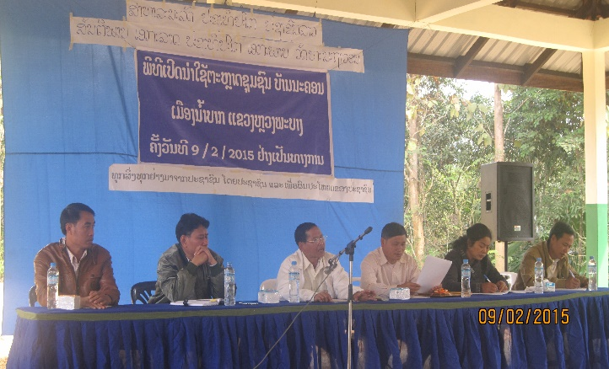
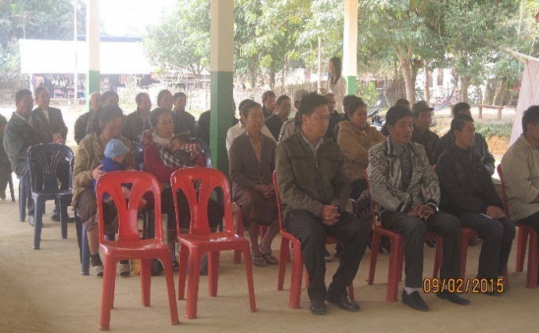
ໃນຮອບວຽນທີ 11 ສົກປີ 2013-2014. ທລຍ ​ໄດ້​ໃຫ້ການ​ສະໜັບ​ສະ​ໜູນ ການພັດທະນາພື້ນຖານໂຄງລ່າງຂະ ໜາດນ້ອຍ ຢູ່ໃນ 4 ກຸ່ມບ້ານ ຂອງເມືອງນ້ຳບາກຄື: ກຸ່ມບ້ານນະຄອນ, ກຸ່ມບ້ານນ້ຳດ່ວນ, ກຸ່ມບ້ານນໍ້າສັດ ແລະ ກຸ່ມບ້ານຊົ່ງຈ່າ. ດ່ັງ​ນັ້ນ ​ໃນ​​ເດືອນ ກຸມພາ 2015 ທີ່​ຜ່ານ​ມາ​ນີ້ ບ້ານນະຄອນ, ເມືອງນໍ້າບາກ, ແຂວງຫຼວງພະບາງ ກໍ່ໄດ້ຈັດພິທີມອບ​ຮັບ ​ແລະ ​ເປີດນໍາໃຊ້ຕະຫຼາດຊຸມຊົນຂື້ນ. ​ໃນ​ພິທີ​ດັ່ງກ່າ​ວ ​ເປັນກຽດເຂົ້າຮວ່ມຂອງທ່ານ ບຸນສົງ ລັດສະໜີ ຄະນະປະຈຳພັກເມືອງ, ປະທານກວດກາ ພັກ-ລັດເມືອງ, ທ່ານ ພູທອນ ພົມມະພາວັນ ຜູ້ຮັບຜິດຊອບວຽກງານກອງທືນຫລຸດຜ່ອນຄວາມທຸກຍາກຂັ້ນເມືອງ, ​ໃນ​ນັ້ນ​ມີແຂກຖືກເຊີນຈາກບັນດາຫ້ອງການຕ່າງໆ​ຂັ້ນ​ເມືອງ, ນາຍບ້ານອອ້ມຂ້າງ ພ້ອມດວ້ຍພໍ່ແມ່ປະຊາຊົນເຂົ້າຮວ່ມຢ່າງຫຼວງຫຼາຍ. ໃນ​ພິທີ​ດ່ັງກ່າວ ຕອນ​ໜຶ່ງ​ຂອງ​ບົດລາຍ​ງານ​​ ທ່ານ ສົມຄິດ ອິນທະນາຈັກ ນາຍບ້ານ-ບ້ານນະຄອນ ກຸ່ມ​ນະຄອນ ​ເມືອງ​ນໍ້າ​ບາກ​ແຂວງ​ຫລວງ​ພະ​ບາງ​ໄດ້ ກ່າວ​ວ່າ​: ພວກ​ເຮົາ​ໄດ້​ນໍາ​ໃຊ້ທຶນ​ເຂົ້າໃນການກໍ່ສ້າງຕະຫຼາດຊຸມຊົນຫລັງ​ນີ້ ​ມີ​ຈໍານວນ​ທັງ​ໝົດ 200 ລ້ານ​ກວ່າ​ກີບ ​ໃນ​ນີ້ ທຶນ​ທີ່​ໄດ້​ຮັບຈາກ ທລຍ ​ແມ່ນ 142 ລ້ານ​ກວ່າ​ກີບ ​ແລະ ຊາວບ້ານ​ປະກອບສ່ວນ 63 ລ້ານ​ກວ່າ​ກີບ, ຊຶ່ງ​ພວ​ກເຮົາ​ໄດ້ເລີ່ມລົງມືກໍ່ສ້າງມາແຕ່ວັນທີ 28 ເມສາ ຫາວັນທີ 28 ກໍລະກົດ 2014 ຈຶ່ງສຳເລັດການ​ກໍ່ສ້າງ, ພວກ​ເຮົາ​ໄດ້ໃຊ້ເວລາໃນການກໍ່ສ້າງພຽງ​ແຕ່ 90 ວັນ. ຕະຫຼາດດັ່ງກ່າວເປັນອາຄານຊັ້ນດຽວ ມີຄວາມຍາວ 15 ແມັດ, ກວ້າງ 10 ແມັດ, ພື້ນປູດວ້ຍເບ່ຕົ່ງ, ມຸງດວ້ຍສັງກະສີ. ​ໂຄງການ​ຍ່ອຍນີ້​ແມ່ນ​ມາ​ຈາກ​ຄວາມ​ຕ້ອງການ​ຂອງ​ປະຊານ​ເຮົາ​ເອງ ຈຸດປະສົງ​ຂອງ​ການ ກໍ່ສ້າງ​ແມ່ນ​ເພື່ອສ້າງ​ສິ່ງ​ອຳນວຍຄວາມສະດວກ ໃຫ້ແກ່ພໍ່ແມ່ປະຊາຊົນພາຍໃນກຸ່ມບ້ານ ກ່ຽວ​ກັບ​ການຈໍລະຈອນສິນຄ້າ, ແລກປຽ່ນຊື້ຂາຍ ​ໃຫ້ໄດ້ທຸກລະດູການ ​ແລະ ມາ​ຮອດມື້​ນີ້ພວກ​ເຮົາ​ກໍ​ໍ່​ແມ່ນໄດ້​​ເຮັດ​ສໍາ​ເລັດ​ຕາມ​ຄວາມ​ຕ້ອ​ງການ​ຂອງ​ຊາວບ້ານ​ພວກ​ເຮົາ​ແລ້ວ ຂ້າພະ​ເຈົ້າ ຕາງໜ້າ​ໃຫ້​ຊາວບ້ານ​ຂໍ​ສະ​ແດງ​ຄວາມ​ຊົມ​ຊົມ​ເຊີຍ ພໍ​ແມ່​ປະຊາຊົນ ທີ່​ໄດ້​ເອົາ​ໃຈ​ໃສ່​ ຮ່ວມ​ມືສາມັກຄີ​ກັນ​ປະກອບສ່ວນ ຈົນ​ເຮັດ​ໃຫ້​ຕະລາດ​ຂອງ​ພວກ​ເຮົາ​ຖຶກກໍ່​ສ້າງ​ສໍາ​ເລັດ​ສົມບູນ ​ແລະ ຂໍ​ຂອບ​ອົກ​ຂອບ​ໃຈ​ນໍາ​ຂັ້ນ​ເທິງ ​ແລະ ທຸກ​ພາກສ່ວນ​ທີ່​ໃຫ້ການ​ຊ່ວຍ​ເຫຼືອກຸ່ມ​ບ້ານ​ຂອງ​ພວກ​ເຮົາ ​ໃນ​ຂັ້ນ​ຕໍ່​ໄປ​ຕະຫລາດ​ຫລັງ​ນີ້​ແມ່ນ​ ເປັນ​ຂອງ​ພວກ​ເຮົາ ພວກ​ເຮົາ​ຈະ​​ໄດ້ພ້ອມກັນ​ປົກ​ປັກ​ຮັກສາ ​ແລະ ຊົມ​ໃຊ້​ໃຫ້​ເກີດ​ປະ​ໂຫຽດ​ສູງ​ສຸດ​ແກ່​ພໍໍ່​ແມ່​ປະຊາຊົນ​ໃນ​ກຸ່ມ​ບ້ານ​ຂອງ​ພວກ​ເຮົາສືບ​ຕໍ່​ໄປ. ຕໍ່​ຈາກ​ນັ້ນ ຕາງໜ້າ​ໃຫ້ກອງທືນຫລຸດຜ່ອນຄວາມທຸກຍາກ
[Type a quote from the document or the summary of an interesting point. You can position the text box anywhere in the document. Use the Drawing Tools tab to change the formatting of the pull quote text box.]
ກໍ່ໄດ້ມອບໂຄງການກໍ່ສ້າງໃຫ້ທາງອຳນາດການປົກຄອງເມືອງ​ເພື່ອ​ຊົມ​ໃຊ້,
ປົກ​ປັກ​ຮັກສາ ແລະ ອຳນາດການປົກຄອງເມືອງກໍ່ໄດ້ມອບຕໍ່ໃຫ້ທາງອຳນາດ
ການປົກຄອງບ້ານ ເປັນຜູ້ຊົມໃຊ້, ປົກປັກຮັກສາ ບູລະນະ​ສ້ອມ​ແປງ​ເວລາ​ເປ​ເພ​ຊຸດ​ຊົມ ​ເພື່ອ​ຮັບປະກັນ​ໃຫ້​ຕະຫລາດ​ຫລັງ​ນີ້ຖຶກນຳໃຊ້ໃຫ້ໄດ້ຍາວນານ ​ແລະ ກຸ້ມ​ຄ່າແກ່​ການ​ລົງທຶນ​ຂອງ​ພັກ ​ແລະ ລັດຖະບານ, ຕອບ​ສະໜອງ​ ,​ແກ້​ໄຂ​ໄດ້ບັນຫາການ​ຂາດ​ຕະຫລາດ​ໃນ​ເຂດ​ຊົນນະ​ບົດ​ຕໍ່​ກັບ​ການ​ສ້າງ​ລາຍ​ຮັບ​ໃຫ້​ກັບ​ພໍ່​ແມ່​ປະຊາຊົນ​.

